**TRƯỜNG ĐẠI HỌC KHOA HỌC TỰ NHIÊN**

**KHOA CÔNG NGHỆ THÔNG TIN**

**\*\*\***

**QUẢN LÝ QUY TRÌNH PHẦN MỀM**

# NHÓM 4

# ĐỒ ÁN: 2-STEP-VERIFICATION

Software Process Definition

Giảng viên HD: **Ngô Huy Biên**

*Ngày 28 tháng 11 năm 2016*

**Bảng ghi nhận thay đổi tài liệu**

|  |  |  |  |
| --- | --- | --- | --- |
| **Ngày** | **Phiên bản** | **Mô tả** | **Tác giả** |
| 28/11/2016 | 1.0 | Soạn thảo tài liệu | Nhóm 10 người |

**Bảng phân công chính**

|  |  |
| --- | --- |
| **Chức vụ** | **Người chịu trách nhiệm** |
| Project Manager | Cát Vinh Quang  Trần Quốc Bình |
| Developer | Phạm Tuấn Anh  Dương Hiển Phú  Lê Phước Quang Sơn  Nguyễn Xuân Trường  Nguyễn Quốc Phục |
| Document | Trần Quốc Bình  Phạm Minh Cường |
| Tester | Trần Minh Văn  Huỳnh Chánh Kiệt |

**Bảng phân công chi tiết**

|  |  |  |  |
| --- | --- | --- | --- |
| **MSSV** | **Họ Tên** | **Nhiệm Vụ** | **Mức độ hoàn thành (0-10)** |
| 1542204 | Phạm Tuấn Anh | Coding |  |
| 1542210 | Trần Quốc Bình | Quản lý nhóm nhỏ và viết document |  |
| 1542215 | Phan Minh Cường | Viết document |  |
| 1542234 | Huỳnh Chánh Kiệt | Kiểm định |  |
| 1542257 | Dương Hiển Phú | Coding |  |
| 1542258 | Nguyễn Quốc Phục | Coding |  |
| 1542261 | Cát Vinh Quang | Quản lý nhóm nhỏ và hỗ trợ kỹ thuật |  |
| 1542263 | Lê Phước Quang Sơn | Coding |  |
| 1542286 | Nguyễn Xuân Trường | Coding |  |
| 1542291 | Trần Minh Văn | Kiểm định |  |

Mục lục

NHÓM 4 1

ĐỒ ÁN: 2-STEP-VERIFICATION 1

**1)** **Định nghĩa yêu cầu phần mềm** 4

1.1) Purposes: 4

1.2) Role: 4

1.3) Input: 4

1.4) Tasks: 6

1.5) Output: 6

**2)** **Quản lý nhóm** 6

2.1) Purposes 6

2.2) Roles: 6

Project manager 7

2.3) Input: 7

2.4) Tasks: 7

2.5) Output: 7

**3)** **Coding** 7

3.1) Purposes: 7

3.2) Roles: 7

3.3) Input: 7

3.4) Tasks: 8

3.5) Output: 9

**4)** **Kiểm định phần mềm** 9

4.1) Purposes: 9

4.2) Roles: 10

QA/QC, Testers 10

4.3) Input: 10

Software package 10

Process Flow Diagram 10

4.4) Tasks: 10

4.5) Output: 11

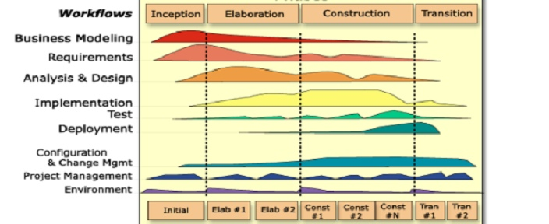

1. **Định nghĩa yêu cầu phần mềm**
   1. Purposes:

Đảm bảo thu thập đủ yêu cầu và hiểu rõ các yêu cầu của phần mềm.

* 1. Role:

Project manager, Users, Business Analyst

* 1. Input:

Thông tin đặc tả yêu cầu của phần mềm

**PROCESS FLOW DIAGRAM:**



* 1. Tasks:
* Học các yêu cầu người dùng (URD):
* Phân tích yêu cầu
* Chuẩn bị QA để làm rõ nhưng yêu cầu không hiểu rõ với người phụ trách
* Gọi điện, phỏng vấn nếu cần thiết
* Tạo tài liệu SRS
* Phát triển usercase, yêu cầu hệ thống
* Phát triển các yêu cầu chức năng
* Kiểm tra và duyệt lại SRS
  1. Output:
* Viễn cảnh dự án
* Đặc tả yêu cầu chức năng
* Hỗ trợ kỹ thuật
* Mô hình

1. **Quản lý nhóm**

2.1) Purposes

* Quản lý được tiến độ của các thành viên trong nhóm
* Giải quyết vấn đề khi phát sinh sự cố

2.2) Roles:

Project manager

2.3) Input:

2.4) Tasks:

* Tạo schedule cho tất cả thành viên trong nhóm
* Mỗi ngày đều thống kê lại tiến độ của các thành viên
* Xử lý vấn đề khi bị trễ schedule

2.5) Output:

* File báo cáo tiến độ công việc
* File thống kê chi tiết mỗi thành viên

1. **Coding**

3.1) Purposes:

* Thực hiện xác thực đăng nhập tài khoản online bằng 2 bước

3.2) Roles:

* Developer, technical

3.3) Input:

* Tài liệu thiết kế
* Tài liệu đặc tả yêu cầu phần mềm (SRS)

PROCESS FLOW DIAGRAM



3.4) Tasks:

* Code planning:
* Tìm hiểu tài liệu thiết kế
* Lên kế hoạch, phân công và chuẩn bị code
* Cài đặt môi trường
* Code Library Module:
* Tạo thiết kế chi tết cho library module
* Code library module
* Review code library module
* Viết document về module
* Code module chức năng:
* Tạo chi tiết thiết kế cho từng module nếu có trong yêu cầu đặc tả
* Code module và program units
* Tích hợp các module
* Tích hợp các module lại với nhau nếu cần thiết
* Kiểm tra kết quả tích hợp và viết báo cáo về việc kiểm tra
* Mô tả hệ thống
* Mô tả tổng quan về hệ thống
* Mô tả các hệ thống con và chức năng chính
* Mô tả yêu cầu hệ thống
* Mô tả cấu trúc phần mềm bao gồm các thư viện source code
* Viết tài liệu hướng dẫn cho người dùng
* Tạo software package, report và chuyển sang test

3.5) Output:

* Tài liệu hướng dẫn
* Tài liệu các chức năng
* Mô tả hệ thống
* Sản phẩm phần mềm

1. **Kiểm định phần mềm**

4.1) Purposes:

* Kiểm tra phần mềm có thực hiện đầy đủ theo như file đặc tả hay không
* Về giao diện có đúng với thiết kế ban đầu hay không
* Luồng xử lý dữ liệu có giống file mô tả hay không

4.2) Roles:

QA/QC, Testers

4.3) Input:

Software package

Process Flow Diagram

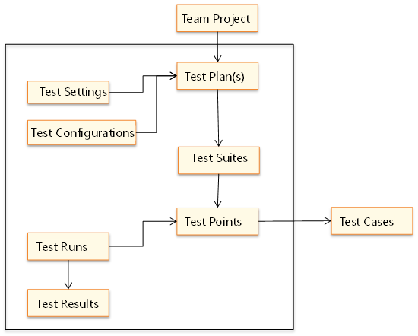

4.4) Tasks:

* Tạo test plan
* Thiết kế test case
* Cài đặt test
* Test hệ thống
* Test tích hợp
* Đánh giá test

4.5) Output:

* File test case

**Tài liệu tham khảo:**

1. <https://www.dropbox.com/sh/8b395wku9yk50au/AADsUahqtuCT3rXhxhGuszW0a/Templates?preview=04+Software+Process+Definition.pdf>
2. <http://itprotraining.vn/vi/modeling-language/quy-trinh-san-xuat-phan-mem-rup-rational-unified-process>
3. <https://blogs.msdn.microsoft.com/vstsqualitytools/2011/10/14/test-case-management-tcm-reporting-frequently-asked-questions-part-1/>